УДК 664.8

Теоретические аспекты по обоснованию параметров многофункционального устройства для производства продуктов на основе соево-морковно-грибных композиций

Иванин А.Г.*, Гончарук О.В.**, Доценко С.М.**, Вараксин С.В.**, Маркин Д.А.**

*Дальневосточное высшее общевойсковое командное училище

**Дальневосточный государственный аграрный университет

Аннотация

Для разработанной конструкции устройства для производства продуктов на основе соево-морковно-грибных композиций определены факторы, оказывающие влияние на процесс его работы. Аналитическим путем установлены зависимости, характеризующие процессы, выполняемые устройством. Получены расчетные формулы для определения параметров процесса работы устройства и затрат мощности.

Ключевые слова: МНОГОФУНКЦИОНАЛЬНОЕ УСТРОЙСТВО, КОНСТРУКТИВНО-ТЕХНОЛОГИЧЕСКАЯ СХЕМА, ПРОЦЕСС, ЭКСТРАКЦИЯ, ОТЖИМ, СОЕВО-МОРКОВНО-ГРИБНАЯ КОМПОЗИЦИЯ, ПРОИЗВОДИТЕЛЬНОСТЬ, РАБОТА
_________________________________________________________________

Введение
Здоровое питание подразумевает наличие ассортимента продуктов заданного состава и свойств, а также их доступность для человека [1].
В настоящее время в рамках государственной программы здорового питания в РФ определены важнейшие нарушения пищевого статуса населения страны: избыточное потребление животных жиров и дефицит полиненасыщенных жирных кислот, полноценных белков, витаминов (С, Р, РР, β-каротина и др.), а также минеральных веществ и микроэлементов [2].
Одним из аспектов решения данной проблемы является использование соево-морковно-грибных композиций для производства продуктов заданного состава и свойств [3].
Целью исследований является теоретический анализ рабочего процесса получения продуктов на основе соево-морковно-грибных композиций с помощью многофункционального устройства (МФУ).
Задачи исследований:
- для предложенной конструкции МФУ установить факторы, влияющие на процесс его работы;
- получить кинетическую модель процесса экстракции питательных веществ из соево-морковно-грибной композиции;
- установить расчетные зависимости, характеризующие процесс отжима жидкой фракции из жомового остатка и затраты энергии на работу МФУ.
На основании анализа существующих конструкций технических средств, предназначенных для переработки соевого и корнеплодного сырья разработана рациональная конструкция многофункционального устройства (МФУ) (рис. 1, 2).
МФУ включает емкости-дозаторы 1, связанные с емкостью смесителя 2. В емкости смесителя 2 размещена мешалка 3 (на рис. 2 условно снята). В нижней части емкости смесителя установлен винт 4, размещенный в корпусе 5. В торцевой части корпуса 5 установлена решетка 6, взаимодействующая с ножом 7, посаженным на конец вала 8 винта 4. В совокупности они образуют измельчающее устройство. Со стороны решетки 6 к торцевой части корпуса 5 прикреплен экстрактор 9, выполненный в виде двухстенного полого цилиндра, размещенного горизонтально между измельчающим устройством и разделителем 10. При этом внутренняя стенка 11 полого цилиндра выполнена перфорированной, а наружная стенка 12 снабжена патрубком для подвода экстрагента (воды и т.д.). Разделитель 10 представляет собой винтовой пресс с перфорированной конической насадкой 13 и формующим патрубком 14.
Работает МФУ следующим образом. Из емкостей-дозаторов 1 компоненты в принятом соотношении поступают в корпус 2 смесителя. С помощью мешалки 3 компоненты смешиваются и винтом 4 по полости корпуса 5 подаются в измельчающее устройство решетчато-ножевого типа. Ножом 7 частицы композиции измельчаются и продавливаются через отверстия решетки 6. Измельченная масса поступает в полость экстрактора 9 в разрыхленном состоянии. В эту же полость через патрубок 12 и отверстия внутренней стенки 11 подается экстрагент – вода, в которую за счет диффузии переходят питательные вещества из частиц предварительно измельченной композиции. Поток воды, взаимодействуя с продуктом и свободно омывая частицы, уносит с собой питательные вещества и частицы продукта. С помощью разделителя 10 частицы уплотняются в его конической части, и экстракт отделяется от жома. Экстракт проходит через перфорацию конического корпуса 13, а жомовая фракция выходит через патрубок 14.
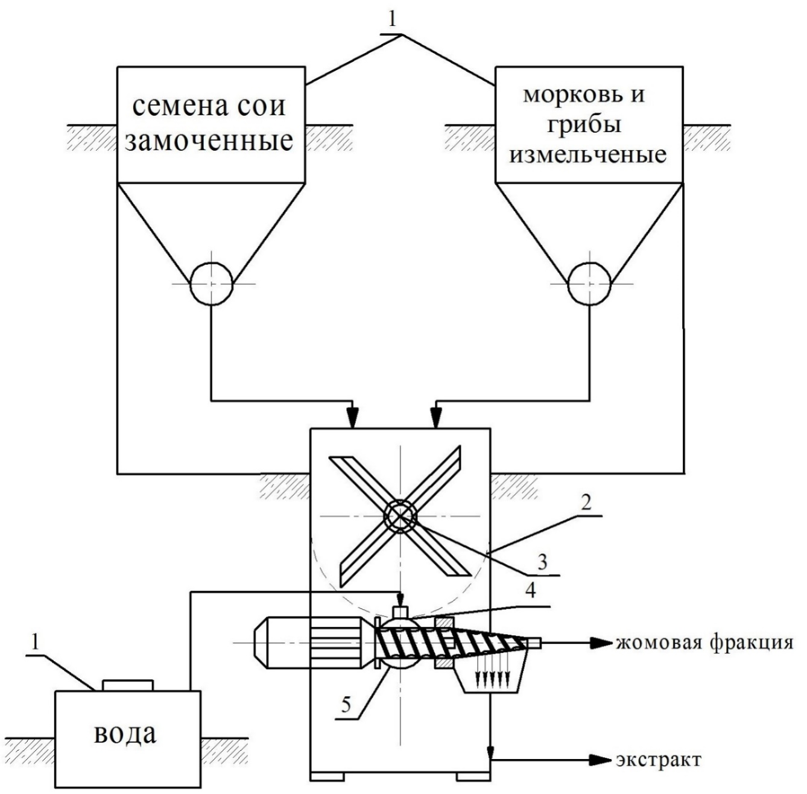
Рис. 1. Конструктивно-технологическая схема многофункционального устройства
(вид сбоку)
1 – емкости; 2 – смеситель-усредитель; 3 – мешалка;
4 – винт питателя; 5 – прессующий узел
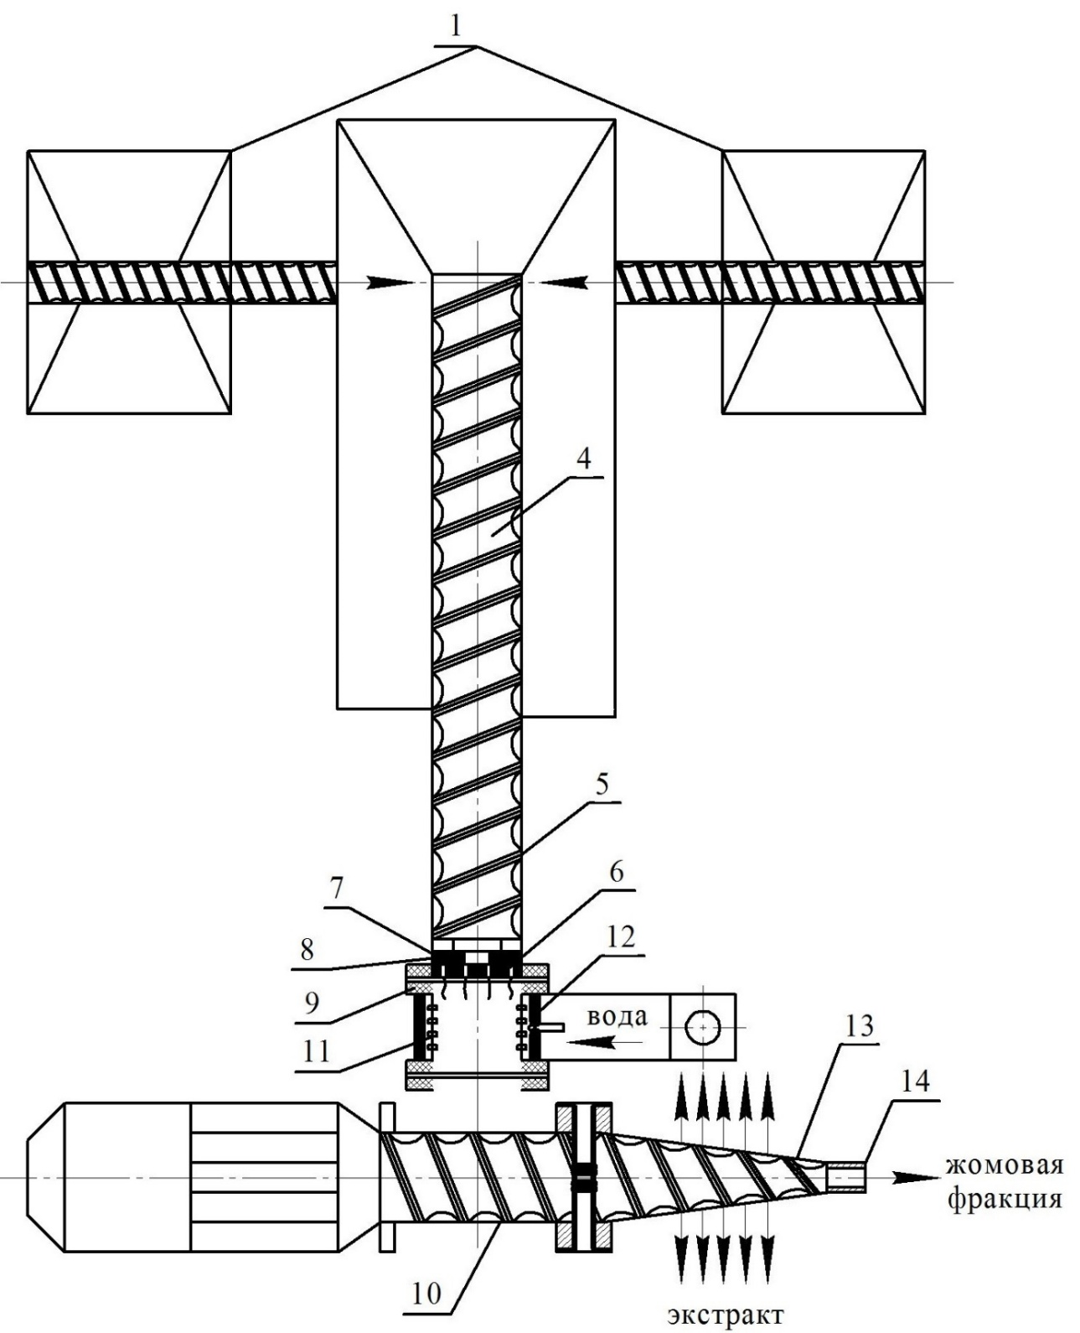
Рис. 2. Конструктивно-технологическая схема МФУ (вид сверху без мешалки)
1 – дозаторы; 4 – винт питателя; 5 – корпус МФУ; 6 – решетка; 7 – нож; 8 – профильный конец вала винта 4; 9 – экстрактор; 10 – разделитель; 11 – внутренняя цилиндрическая стенка экстрактора; 12 – наружняя цилиндрическая стенка экстрактора; 13 – коническая перфорированная насадка; 14 –формирующий патрубок

При этом, ввиду того, что пропускная способность разделителя вдвое больше, чем массовый расход измельчающего устройства, измельченные частицы в экстракторе 9 находятся в свободном разрыхленном состоянии, а потому обильно омываются водным потоком, эффективно отдавая питательные вещества экстрагенту. Именно такое взаимное расположение и принятая совокупность узлов в конструкции агрегата позволяют расширить технологические и эксплуатационные возможности устройства, повышая надежность выполнения указанных процессов при переработке различных композиций, обладающих своими специфическими свойствами.
Согласно технологическому процессу работы разработанного МФУ, измельченные частицы вымываются водой из отверстий измельчающей решетки и попадают в экстракционную камеру. В данной камере полученные частицы омываются водой, и из них экстрагируются белки, витамины, углеводы, минеральные вещества и ферменты, которые в совокупности составляют определенную концентрацию так называемых сухих веществ.
Количество этих веществ К_{СВ}, переходящих из растворимых клеток перерабатываемого сырья, зависит от множества как управляемых, так и неуправляемых факторов, основными из которых являются: степень измельчения исходного сырья λ, гидромодуль, а также температура водной среды.
Выход сухих веществ в водный экстрагент подчиняется следующей экспоненциальной зависимости
$К_{\text{СВ}}=К_{\text{СВ}}^{0}⋅е^{−С_{i}l_{3}},$ (1)
где: $К_{\text{СВ}},К_{\text{СВ}}^{0}$ – соответственно, начальная и конечная концентрация сухих веществ в экстрагенте;
С – эмпирический коэффициент, учитывающий влияние неуправляемых факторов на процесс экстракции.
Процесс экстрагирования сухих веществ в воду, как известно, является диффузионным. На скорость данного процесса существенное влияние оказывают такие факторы, как температура экстрагента, степень измельчения частиц соево-морковно-грибной композиции, гидромодуль и ряд других неуправляемых факторов. Скорость потери концентрации сухих веществ $К_{\text{СВ}}^{\text{см}}$ соево-морковно-грибной композицией (%/С·100 г) представили как
$\frac{{\text{dK}}_{\text{СВ}}^{\text{см}}}{\text{dt}}=−С_{1}\left(К_{\text{СВ}}^{\text{см}}−К_{\text{СВ}}\right),$ (2)
где: t – время экстракции;
К_{СВ} – концентрация сухих веществ, перешедших в воду;
С₁ – эмпирический коэффициент.
Преобразованием данного выражения приведем его к следующему виду:
$\int_{0}^{\text{tэ}}{\text{dt}=}С_{2}\int_{К_{\text{СВ}}^{'}}^{К_{\text{СВ}}}{{\text{dК}}_{\text{СВ}}/\left(К_{\text{СВ}}−К_{\text{СВ}}^{'}\right)},$ (3)
где С₂ – эмпирический коэффициент.
Интегрирование данного уравнения от $К_{\text{СВ}}^{'}$ до произвольного значения $К_{\text{СВ}}$, включая $К_{\text{СВ}}^{\text{''}}$, дает:
$t_{э}=С_{2}\text{ln}\left(\frac{K_{\text{СВ}}^{'}−K_{\text{СВ}}^{\text{''}}}{K_{\text{СВ}}−K_{\text{СВ}}^{'}}\right)=C_{2}\text{ln}\left(\frac{K_{\text{СВ}}^{э}}{K_{\text{СВ}}}−1\right)\text{.}$ (4)
Значение коэффициента С₂ является функцией таких факторов, как температура воды, степень измельчения частиц композиции, гидромодуля и т.д.
Представим продолжительность процесса экстракции (кинетику процесса) как
$t_{э}=\frac{V_{ч}⋅λ⋅ρ}{Q_{\text{МФУ}}},$ (5)
где: V_{ч} – объем измельченных соево-морковно-грибных частиц, равный $r_{ш}^{3}$;
λ – степень измельчения;
ρ – плотность частиц;
Q_{МФУ} – производительность многофункционального устройства.
Приравнивая правые части выражений 4 и 5, имеем, что
$Q_{э}≥Q_{\text{МФУ}}=\frac{V_{ч}⋅λ⋅ρ}{C_{2}\text{ln}\left(\frac{K_{\text{СВ}}^{'}}{K_{\text{СВ}}}−1\right)},$ (6)
где: Q_{Э} – производительность МФУ по процессу экстракции сухих веществ их соево-морковно-грибной композиции;
t_{Э} – продолжительность экстракции.
Решение уравнения 1 относительно параметра t_{Э} приводит его к следующему виду:
$t_{э}=ϕ\text{ln}\left(K_{\text{СВ}}^{0}/\left[K_{\text{СВ}}\right]\right),$ (7)
где: φ₁ = 2,3/С₁;
[K_{СВ}] – требуемое по нормам содержание сухих веществ в ЗЦК.
Процесс экстракции в предложенном МФУ осуществляется как на участке, представленном цилиндрической формой l₁, так и конической формой разделителя l₂.
Тогда общая длина экстрактора составит:
L_{Э} = l₁ + l₂. (8)
При этом общее время экстракционного процесса равно:
$t_{э}=t_{Д}+t_{\text{отж}},$ (9)
где $t_{Д}$ – время движения пульпы по цилиндрической части экстрактора.
С учетом данных подходов можно записать следующее выражение для определения интенсивности процесса экстракции в зависимости от геометрических параметров МФУ:
$ϑ=\frac{\frac{4V_{э}}{{πd}_{э}^{2}}+\left[h^{2}+\left(R_{к}−r_{к}\right)\right]⋅ϕ_{1}}{\text{lk}\left(K_{\text{СВ}}^{0}/K_{\text{СВ}}\right)},$ (10)
где: V_{Э} – объем цилиндрической камеры;
d_{Э} – диаметр камеры;
h – высота конической части разделителя;
R – радиус большого основания конической части разделителя
r – радиус меньшего основания конической части разделителя.
Затраты энергии на процесс отжима соево-морковно-грибной суспензии в камере конического пресса можно определить по формуле
$N_{Э_{0}}=A_{\text{отж}}⋅Q_{\text{отж}},$ (11)
где: $A_{\text{отж}}$ – работа, затрачиваемая на выполнение процесса отжима суспензии из соево-морковно-грибной фракции;
$Q_{\text{отж}}$ – производительность МФУ по процессу.
Производительность МФУ $Q_{\text{МФУ}}$ по процессу отжима равна:
$Q_{\text{МФУ}}=Q_{C}+Q_{T},$ (12)
где: $Q_{C}$ – производительность по соево-морковно-грибной суспензии;
$Q_{T}$ – производительность по жомовой соево-морковно-грибной фракции.
Равенство 12 представим в следующем виде:
$\frac{М_{\text{СМП}}}{t_{\text{обр}}}=\frac{M_{C}+M_{T}}{t_{\text{отж}}},$ (13)
где: $М_{\text{СМП}},М_{С}$и $М_{T}$ – соответственно, масса соево-морковно-грибной пульпы (вода + измельченное соевое, морковное и грибное сырье), масса соево-морковно-грибной суспензии (СМС) (вода + сухие вещества, диффундировавшие из частиц соево-морковно-грибного сырья в воду), а также масса жомовойсоево-морковно-грибной фракции (ЖСМГФ);
$t_{\text{обр}}$ – продолжительность обработки соево-морковно-грибной пульпы (СМГП), равная продолжитеьностиотжима $t_{\text{отж}}$.
Выразив массы через соответствующие объемы $V_{\text{СМП}},V_{С},V_{T}$ плотности продуктов $ρ_{\text{СМП}},ρ_{С},ρ_{T}$, получаем, что
$\frac{V_{\text{СМП}}ρ_{\text{СМП}}}{t_{\text{обр}}}=\frac{V_{C}⋅ρ_{С}+V_{T}⋅ρ_{T}}{t_{\text{отж}}}\text{.}$ (14)
Соответственно, из данного уравнения баланса имеем, что
$Q_{C}=\frac{V_{\text{CМП}}⋅ρ_{\text{СМП}}−V_{T}⋅ρ_{T}}{t_{\text{отж}}}\text{.}$ (15)
Продолжительность отжима представим как
$$t_{\text{отж}}=ψ_{0}\text{ln}\left(V_{\text{СМП}}/V_{\text{СМП}}\right),$$
где$ψ_{0}=2,3/С_{0}$,
и получим:
$Q_{C}=\frac{V_{\text{CМП}}⋅ρ_{\text{СМП}}−V_{T}⋅ρ_{T}}{ψ_{0}\text{ln}\left(V_{\text{СМП}}/V_{Т}\right)}\text{.}$ (16)
В данном выражении параметр $V_{\text{СМП}}$ зависит от принятой формы поперечного сечения, так называемого «желоба» винта и его длины 1_{ж}.
Для формы поперечного сечения желоба винта предложенной конструкции (рис. 3), с учетом уменьшения диаметра винта $d_{В_{j}}$по его длине, можно записать:
$V_{\text{СМП}}=\sum_{j=1}^{К}{π⋅F_{j}⋅d_{B_{j}}\text{.}}$ (17)
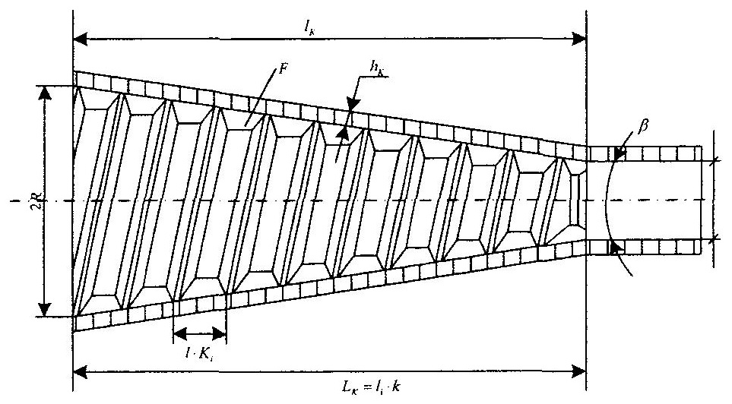
Рис. 3. Схема к определению параметров конического разделителя

При этом для принятой конической формы винта закон изменения плотности по длине желоба имеет следующий вид:
$ρ_{i}=ρ_{\text{СМП}}⋅e^{{Cρl}_{i}},$ (18)
где: C_{ρ} – эмпирический коэффициент;
l_{i} – длина желобковой части на диаметре d_{вi,}, равная πd_{вi}/sinα.
В конечном итоге выражение 16 примет вид:
$Q_{C}=\frac{π\left(\sum_{i=1}^{k}{F_{i}⋅\frac{d_{\text{вi}}}{\text{sin}α}}⋅ρ_{i}⋅e^{Cρ⋅{πd}_{\text{вi}}}/\text{sin}α−d_{r0}⋅ρ_{r0}⋅l_{0}\right)}{4ψ_{0}\text{ln}\left(\sum_{i=1}^{k}{F_{i}⋅\frac{d_{\text{вi}}}{\text{sin}α}⋅ρ_{i}⋅e^{Cρ⋅{πd}_{\text{вi}}}/\text{sin}α/d_{r0}^{2}⋅ρ_{r0}⋅l_{0}}\right)}\text{.}$ (19)
Из анализа данных процесса также следует, что
$А_{\text{сж}}=А_{\text{тр}},$ (20)
где: $А_{\text{сж}}$ – удельная работа, затрачиваемая на выполнение процесса сжатия жомовой фракции;
$А_{\text{тр}}$ – работа, связанная с определением сил трения.
Работа сжатия для нашей конструкции шнекового отжимающего устройства равна:
$А_{\text{сж}}=\frac{0,\text{785}⋅С⋅d_{\text{ro}}^{2}}{т−1}⋅ρ_{\text{ro}}⋅h_{0}\left(ρ_{\text{ro}}^{т−1}−ρ_{0}^{т−1}\right),$ (21)
где: С и т – эмпирические коэффициенты, характеризующие свойства соево-морковно-грибной композиции;
$d_{\text{ro}}$ – диаметр выходного отверстия пресса;
$ρ_{\text{ro}}$ – плотность жомовой фракции в выходном отверстии пресса;
$h_{0}$ – длина запрессованной порции (формующего сопла);
$ρ_{0}$ – начальная плотность продукта.
Примем следующие обозначения:
$\frac{С}{т−1}ψ_{т}$, а $\left(ρ_{\text{ro}}^{т−1}−ρ_{0}^{т−1}\right)={Δρ}^{т−1}$.
С учетом данной замены имеем, что
$$А_{\text{сж}}=0,\text{785}d_{\text{ro}}^{2}⋅ψ_{т}⋅ρ_{\text{ro}}⋅{Δρ}^{т−1}⋅l_{0}\text{.}$$
В то же время для работы силы трения можно записать
$А_{\text{тр}}=0,\text{785}⋅С⋅ρ_{\text{ro}}^{т}\left[1−\text{ехр}\left(−4fξl_{0}/d_{\text{ro}}\right)h_{0}\right],$ (22)
где: f – коэффициент трения жомовой фракции о стенки отверстия;
ξ – коэффициент бокового распора;
l₀ – длина отверстия.
Приравнивая правые части уравнений 21 и 22 на основе условия 20 и решая их относительно параметра l₀, имеем, что
$l_{0}=\frac{0,\text{25}d_{\text{ro}}}{f{\text{ξψ}}_{0}\text{ln}\left(V_{\text{СМП}}/V_{T}\right)}⋅\text{ln}\left[1/\left\{1−\frac{1}{т−1}\left(1−1/γ_{\text{упл}}^{т−1}\right)\right\}\right],$ (23)
где $γ_{\text{упл}}^{т−1}$ – степень уплотнения соево-морковно-грибной жомовой фракции.
В конечном итоге имеем, что
$N_{Э_{0}}=\frac{0,\text{25}d_{\text{ro}}}{f{\text{ξψ}}_{0}\text{ln}\left(V_{\text{СМП}}/V_{T}\right)}⋅\text{ln}\left[1/\left\{1−\frac{1}{т−1}\left(1−1/γ_{\text{упл}}^{т−1}\right)\right\}\right]\text{.}$ (24)

Заключение
На основании установленных факторов процесса функционирования МФУ получена кинетическая модель экстракции питательных веществ из соево-морковно-грибной композиции. С учетом такого параметра, как продолжительность экстракции, обоснована производительность МФУ. Полученные зависимости характеризуют процесс отжима экстракта из соево-морковно-грибного жома, а также позволяют определить затраты энергии на осуществление рабочего процесса МФУ. Полученные данные позволяют проектировать технические средства данного назначения.

Список использованных источников

1. Тутельян В.А. Питание и здоровье // Пищевая промышленность. – 2004, №5. – С. 5-6.
2. Тутельян В.А. Приоритеты и научное обеспечение реализации государственной политики здорового питания населения // Федеральные и региональные аспекты политики в питании населения. – Новосибирск. – 2002. – С. 11-13.
3. Доценко С.М. Научно-практические аспекты создания продуктов питания заданного состава и свойств с использованием соево-растительных композиций. Монография. – Благовещенск: Изд-во ДВОКУ. – 2010. – 354 с.
=================================================================
Цитирование:
Иванин А.Г., Гончарук О.В., Доценко С.М., Вараксин С.В., Маркин Д.А. Теоретические аспекты по обоснованию параметров многофункционального устройства для производства продуктов на основе соево-морковно-грибных композиций // АгроЭкоИнфо. – 2017, №3. – http://agroecoinfo.narod.ru/journal/STATYI/2017/3/st_313.doc.

